Бессонница
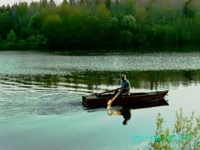

Бессонница, бываешь ты рекой,

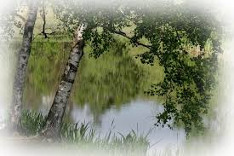

Болотом, озером и свыше наказаньем,
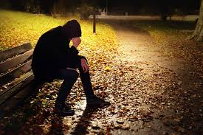

А иногда бываешь никакой,
Никем, ничем — без роду и названья.

Насмешливо за шиворот берешь,
Осудишь, в полночь одного посадишь,
Насмешливо весь мир перевернешь
И шпоры всадишь.
Бессонница... Ты девочка какая?
А может быть, ты рыба? Скажем, язь?
А может быть, ты девочка нагая,
Которая приходит не спросясь?

Она меня не слушала,
А только кашу кушала

И думала: прибрать бы,
а может, постирать,
А может, вроде свадьбы
чего-нибудь сыграть?

Чего-то, вроде, около,—
Кружилось в голове,
Оно болотом скокало,
То справа, то левей.

Я говорю: не уходи,
Ночь занимается.
Ночь впереди и позади,
Лежать и маяться.

А ей-то, господи, куда?
Мороз, пороша.
Беда с бессонницей, беда,
—Со мною тоже.

Г.Шпаликов

